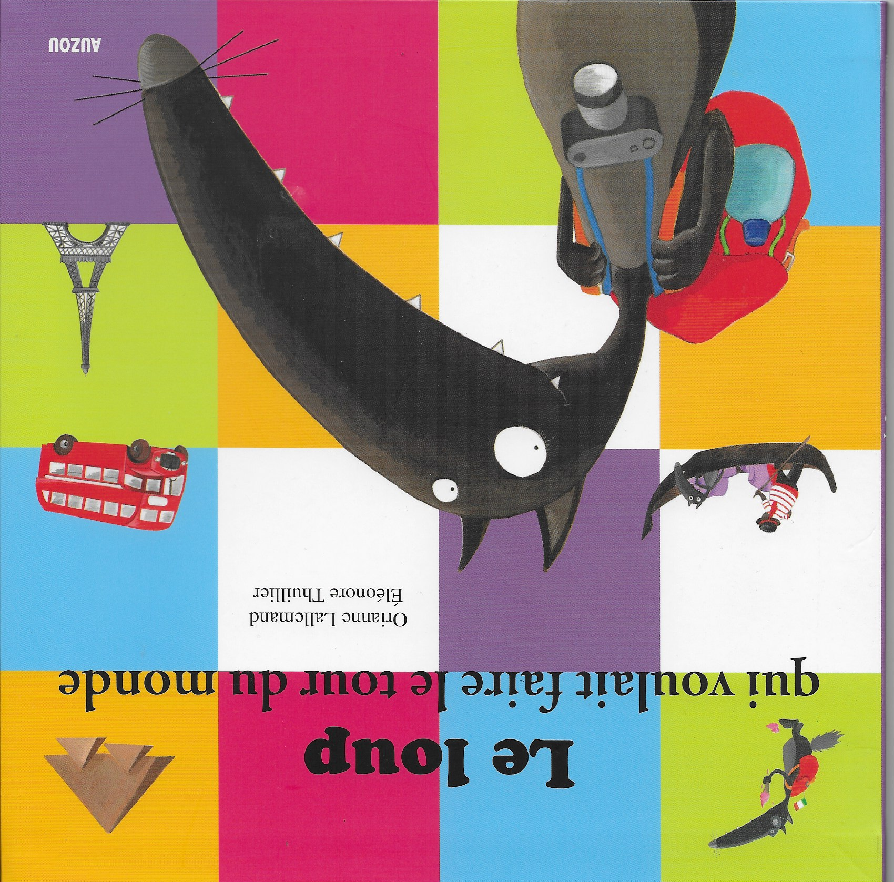

L’auteur | L’éditeur
L’illustration | Le titre
L’illustrateur

